MySQL Community Server 5.7.22 安装

本文档为MySQL Community Server 配置过程步骤指南，包括在安装过程中出现的问题及解决方案

# **资源获取**

[官方下载路径](https://dev.mysql.com/downloads/mysql/" \t "https://blog.csdn.net/can183164868/article/details/_blank)

# **安装步骤**

1.选择与操作系统适配的版本，将安装包mysql-5.7.22-winx64.zip下载，完成后解压到任意目录下，在本机上是解压至：D:\Mysql ,目录结构如下   
   
2.在根目录下（和bin目录相同级别）新建my.txt文件，把如下代码复制进去，并修改文件后缀为ini类型，即my.ini。【注意】basedir及datadir字段需根据安装目录需要修改。

[mysql]# 设置mysql客户端默认字符集default-character-set=utf8

[mysqld]#设置3306端口

port = 3306 # 设置mysql的安装目录

basedir=D:\Mysql# 设置mysql数据库的数据的存放目录

datadir=D:\Mysql\data# 允许最大连接数

max_connections=200# 服务端使用的字符集默认为8比特编码的latin1字符集

character-set-server=utf8# 创建新表时将使用的默认存储引擎default-storage-engine=INNODB# 开启查询缓存

explicit_defaults_for_timestamp=true# 无需密码登录mysql

skip-grant-tables

* 1
* 2
* 3
* 4
* 5
* 6
* 7
* 8
* 9
* 10
* 11
* 12
* 13
* 14
* 15
* 16
* 17
* 18
* 19
* 20

3.配置环境变量   
新建系统变量   
变量名：MYSQL   
变量值：D:\Mysql   
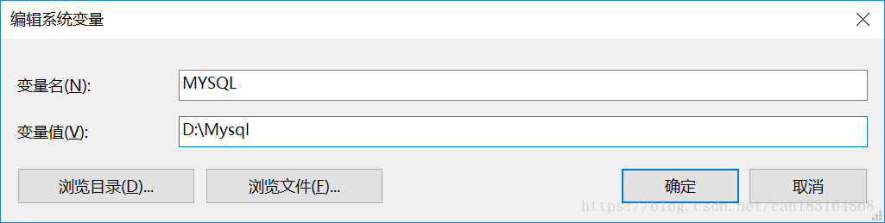  
编辑Path变量   
添加变量值：%MYSQL%\bin

4.注册windows系统服务,以管理员身份运行cmd，进入D:\Mysql\bin 目录，输入以下命令

D:\Mysql\bin>mysqld --install

D:\Mysql\bin>mysqld --initialize

* 1
* 2

5.Win+R启动运行服务，进入services.msc， 启动MySQL服务   
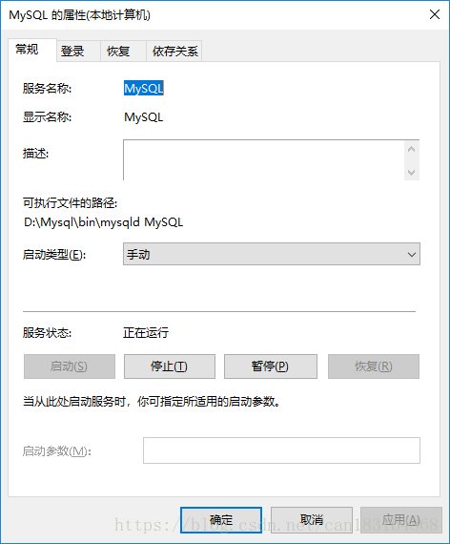   
6.设置登录密码 进入mysql，未设置时，密码为回车键

D:\Mysql\bin>mysql -u root -p

Enter password:

Welcome to the MySQL monitor. Commands end with ; or \g.

Your MySQL connection id is 2

Server version: 5.7.22 MySQL Community Server (GPL)

Copyright (c) 2000, 2018, Oracle and/or its affiliates. All rights reserved.

Oracle is a registered trademark of Oracle Corporation and/or its

affiliates. Other names may be trademarks of their respective

owners.

Type 'help;' or '\h' for help. Type '\c' to clear the current input statement.

* 1
* 2
* 3
* 4
* 5
* 6
* 7
* 8
* 9
* 10
* 11
* 12
* 13

设置密码为password

mysql> update mysql.user set authentication_string=password('password') where user='root';

Query OK, 1 row affected, 1 warning (0.00 sec)

Rows matched: 1 Changed: 1 Warnings: 1

mysql> flush privileges;

mysql> exit

Bye

* 1
* 2
* 3
* 4
* 5
* 6

7.修改成功后，删除my.ini中的skip-grant-tables，再次重启MySQL服务